 МІНІСТЕРСТВО ОСВІТИ I НАУКИ УКРАЇНИ

НАЦІОНАЛЬНИЙ ТЕХНІЧНИЙ УНІВЕРСИТЕТ УКРАЇНИ

«КИЇВСЬКИЙ ПОЛІТЕХНІЧНИЙ ІНСТИТУТ   
ІМЕНІ ІГОРЯ СІКОРСЬКОГО»

ФАКУЛЬТЕТ БІОМЕДИЧНОЇ ІНЖЕНЕРІЇ

КАФЕДРА БІОМЕДИЧНОЇ КІБЕРНЕТИКИ

**Комп’ютерний практикум №5**

з дисципліни «Операційні системи»

на тему: «*Наблюдение за работой системы с помощью диспетчера задач*»

Бригада № 5

**Виконали:**

студенти гр. БС-81 :

Мишкарьова А. Р.

Родіонов Г. О.

Мумінов А.О.

Лобунько Д. О.

**Перевірив:**

Ст.вик. Павлюченко А.В.

Зараховано від ___.___._______

___________________________

(підпис викладача)

Київ-2019

**Задания:**

1. Просмотрите список работающих приложений и процессов и их текущее состояние.

2. Отобразите дополнительные параметры процесса.

3. Понаблюдайте за параметрами быстродействия.

4. Просмотрите процессы, соответствующие какому-либо приложению.

5. Определите процент процессорного времени, используемого процессом в данный момент.

6. Определите, объем памяти, используемой процессом в данный момент.

*7.* Включите для просмотра параметры процессов *Счетчик дескрипторов* и *Счетчик потоков.*

*8.* Измените приоритет какого-либо процесса.

*9.* Определите объем всей памяти, которая используется в данный момент.

10. Посмотрите список имеющихся сетевых подключений и графики их использования.

11. Просмотрите список активных пользователей.

**Результати виконання завдань:**

1. Просмотрите список работающих приложений и процессов и их текущее состояние.

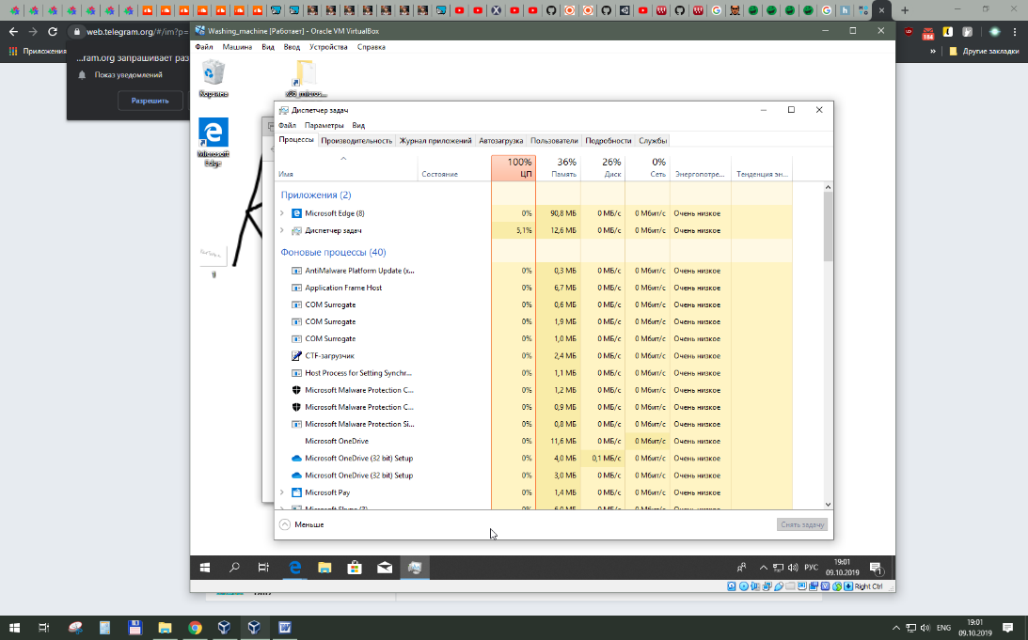

2. Отобразите дополнительные параметры процесса.

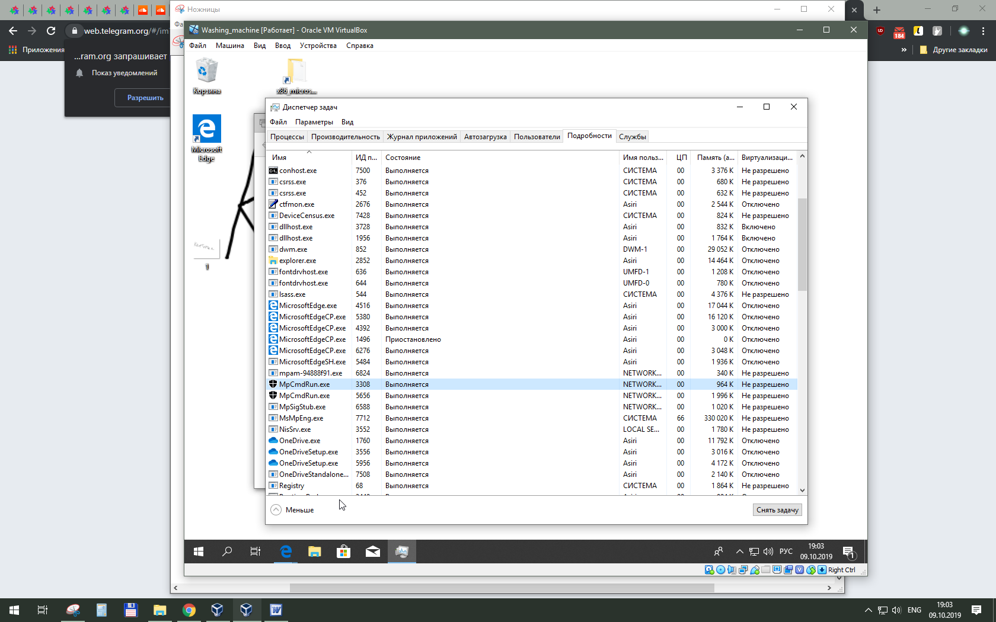

3. Понаблюдайте за параметрами быстродействия.

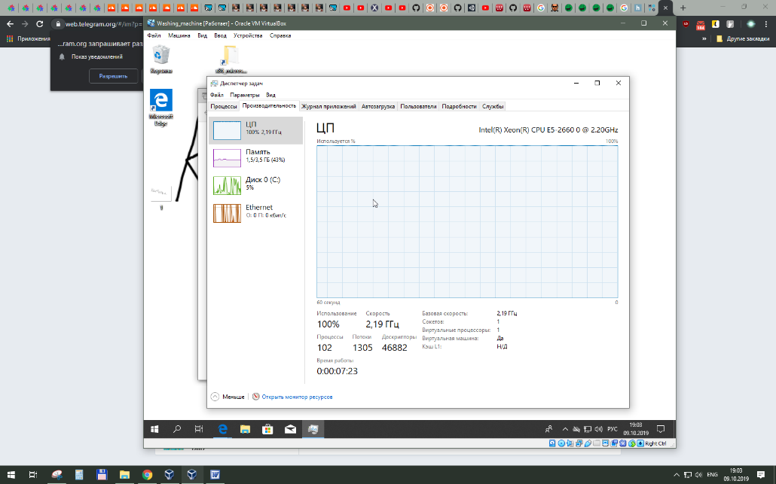

4. Просмотрите процессы, соответствующие какому-либо приложению.

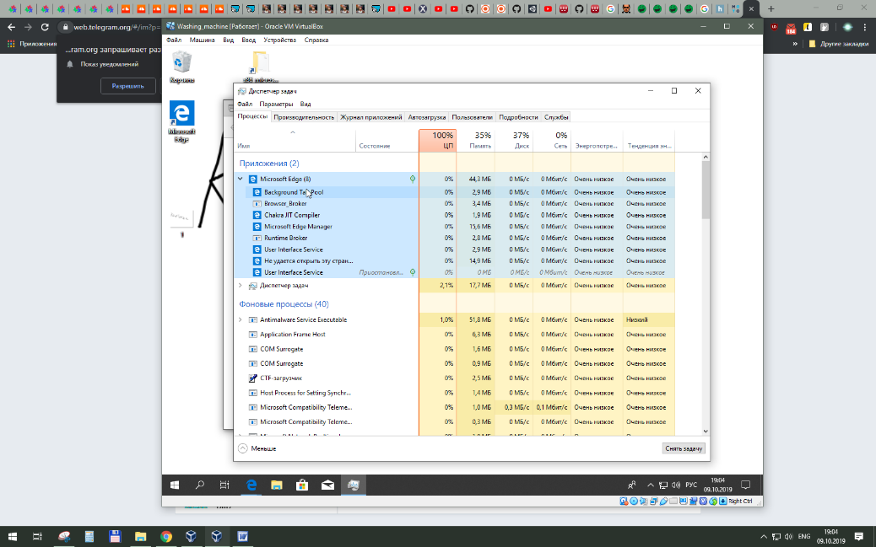

5. Определите процент процессорного времени, используемого процессом в данный момент.

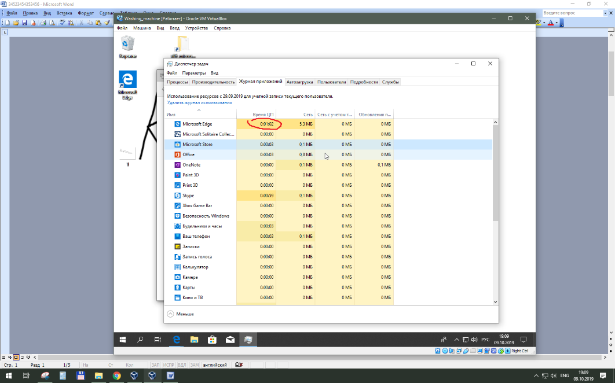

6. Определите, объем памяти, используемой процессом в данный момент.

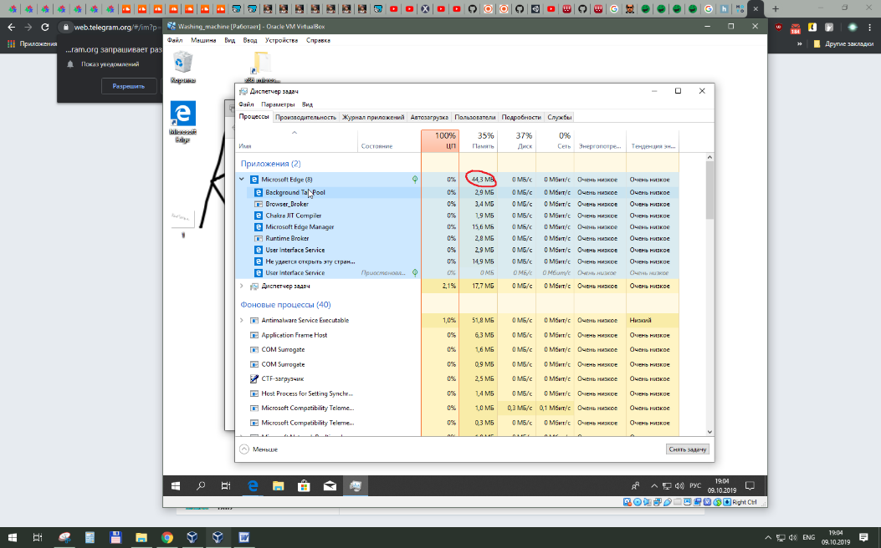

*7.* Включите для просмотра параметры процессов *Счетчик дескрипторов* и *Счетчик потоков.*

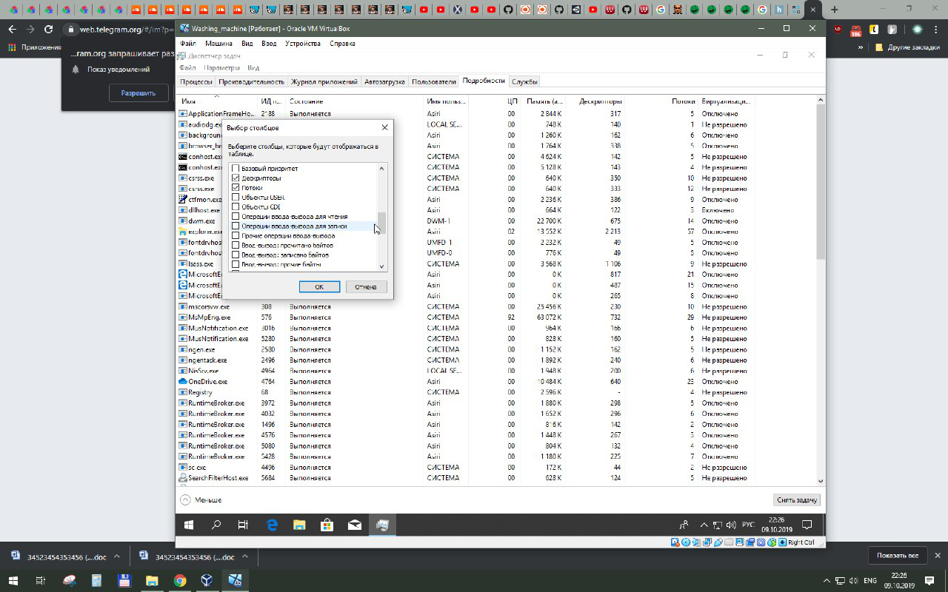

*8.* Измените приоритет какого-либо процесса.

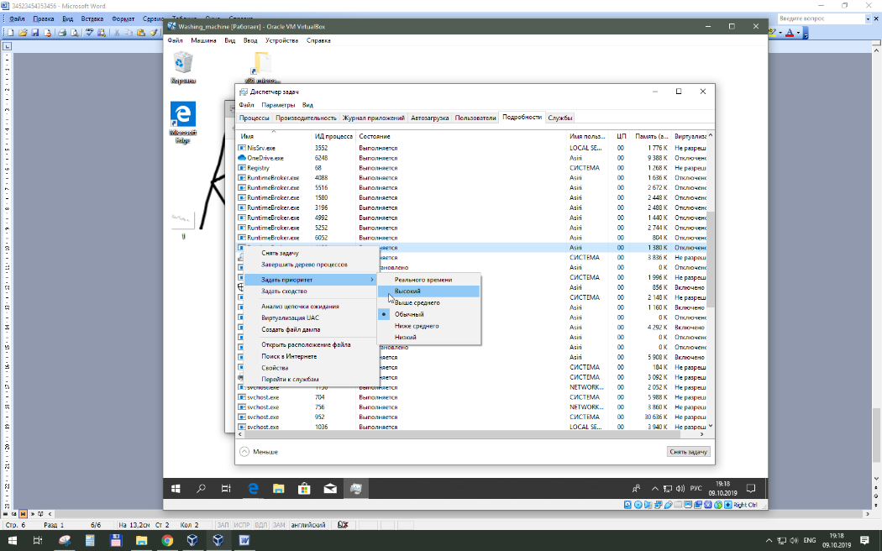

*9.* Определите объем всей памяти, которая используется в данный момент.

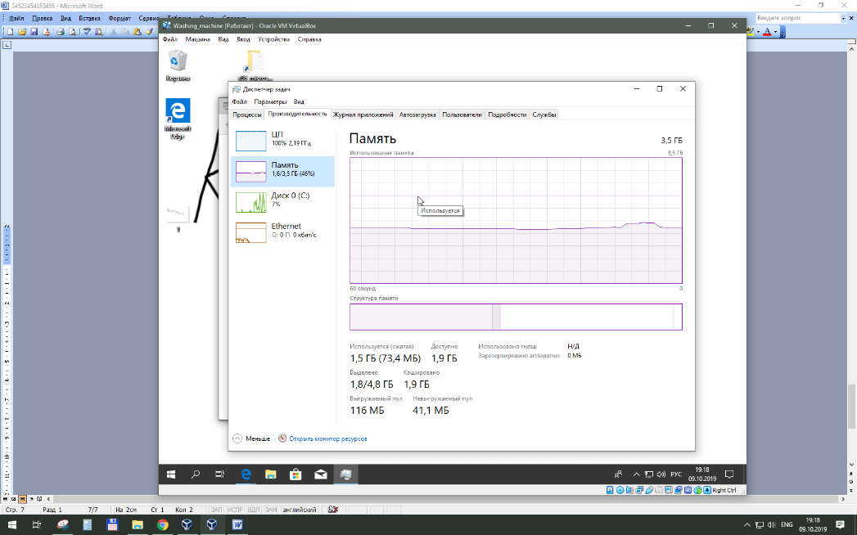

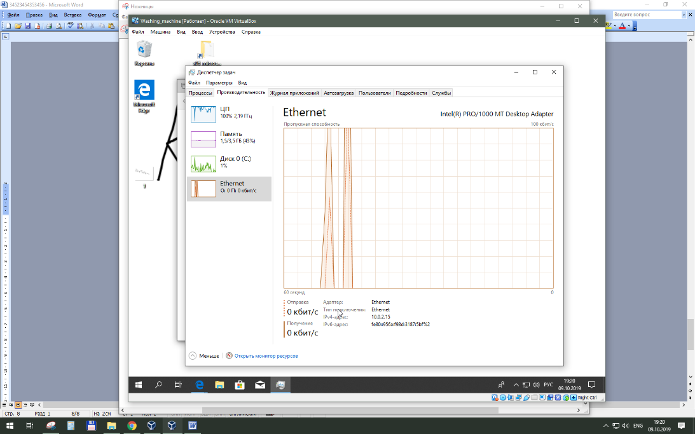10. Посмотрите список имеющихся сетевых подключений и графики их использования.

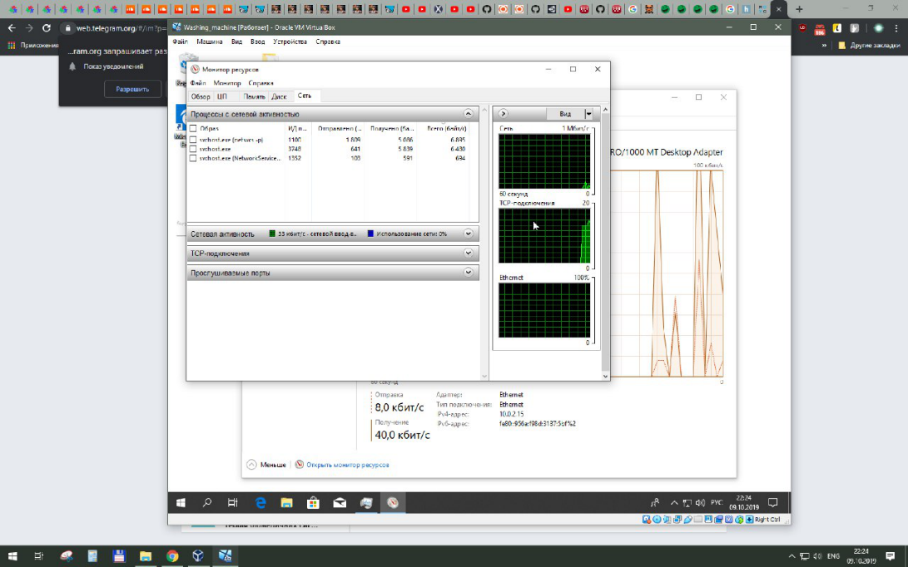

11. Просмотрите список активных пользователей.

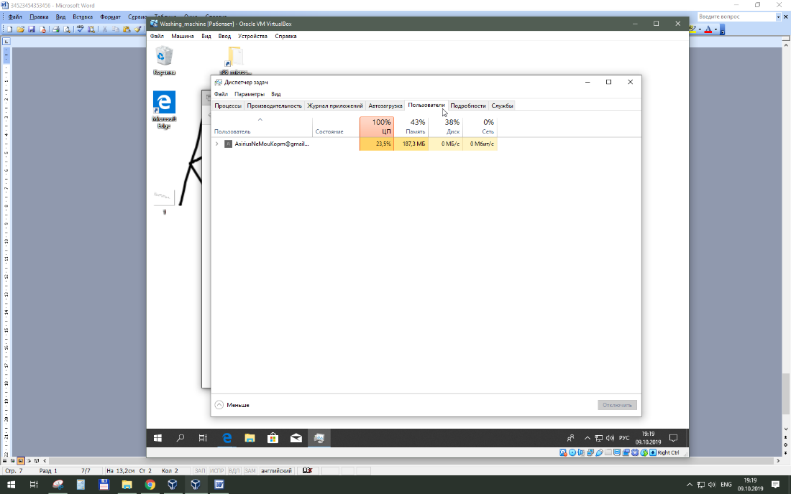

12. Выполнить п.1- п.11 для гостевой и хостовой ОС.

13. Сделать выводы.

14. Подготовить отчет по типовой форме.

**Висновки.**

В даній лабораторній роботі було освоєно основи користування з операційною системою: використання найважливіших комбінацій клавіш, перевірка основних hardware-компонентів комп’ютера, робота з папками та ярликами, корзиною, налаштування, пов’язані з візуальною частиною ОС, зокрема зміна шрифтів, візерунків, та налаштування робочого столу разом із основними панелями. Але важливо замітити, що для даної лабораторної роботи використовувалася неактивована опеаційна система Windows 10, що стало причиною обмеженості в користуванні нею. В основному елементи, пов’язані із візуальним оформленням ОС, зокрема зміна шрифтів і візерунків, є недоступними для налаштування в неактивованій Windows 10. Але це стосується лише візульної частини, тому найбільш основні компоненти ОС залишились доступними, наприклад: маніпулювання з папками та файлами, налаштування панелей, дати та часу і т.д, що може свідчити про хоча і трохи обмежену, але повністю робочу для основних задач операційну систему.